DAX96-03_【参考文献要約】DXの推進と人材育成関連

# 概要

#### 変更履歴

【2021年12月16日】「DAX96-03-01_サイバーセキュリティ人材育成の考察」追記

【2021年7月12日】WORD版作成（2～5未了）

【2021年6月24日】DX成功のカギ　社員の能力再開発「リスキリング」

#### ファイル

https://bluemoon55.github.io/Sharing_Knowledge2/MindManager2/DAX96-03.html

[Page not found &middot; GitHub Pages](https://bluemoon55.github.io/Sharing_Knowledge2/MindManager2/DAX96-03.html);

# 要約

# DX成功のカギ　社員の能力再開発「リスキリング」

#### DX時代に必須のスキル再開発「リスキリング」、迅速に行わなくてはいけない理由

### 1.なぜDX時代には社員のリスキリングが必要か

#### 2020年に世界を襲った新型コロナウイルスの脅威は、意外なことに、日本では掛け声ばかりであまり進んでいなかったデジタルトランスフォーメーション（DX）を、一気に加速させることになりました。

#### はからずも多くの人と企業が「デジタル空間で、デジタルツールを使って仕事を進める」ことに急速に習熟していった

#### DXの本質は、デジタル技術を活用して、今のビジネスモデルの革新をはかること。

#### 現場で働く多種多様な人々がおしなべて、新しいスキルを身につけることが求められます。

#### 成果を発揮し続けられるように新たなスキルを獲得することが「リスキリング」

#### 働く人々にどんな新しいスキルを獲得してほしいのかを示し、リスキリングの基盤を構築する責任が企業にあると言える

#### 「価値を提供する新しいデジタルな方法を理解し使いこなせる」

### 2.DX時代に必要なスキル、OJTで身につけることは難しい

#### リスキリングで身につけてほしいデジタルスキルは、おそらく今どの職場にも「ない」スキル

#### 顧客も、あっという間により便利で使い勝手のいいモノやサービスに移っていきます。

#### 「日本型OJT」と、DXの時代に求められる「リスキリング」では、かなり方法が異なるものになる

#### リスキリングでは、社内だけでなく、社外にある学習プログラム（おそらくその一部は、アプリやシステムをつくり、提供してくれるベンダーが持っているはずです）をも駆使して、一定以上のスキルを早急に身につけることが求められます。

#### 学習によって身につくスキルを明快にしておくことも必要になる

#### 一つひとつの学習プログラムの効果や効能を、きちんと明らかにしておくことともつながります。

#### 新しい仕事のために必要なスキルとは何と何であるか、しっかりと特定する「必要なスキルの可視化」も行わなくてはなりません。

#### リスキリングの基盤を構築するために、まずはそれぞれの仕事で必要なスキルを特定すること、そのスキルを着実に獲得できる学習コンテンツを内外から探してくること

#### アマゾン、ウォルマート、AT&T…従業員再教育に巨費を投じる海外企業の「リスキリング」

#### 解雇する従業員のスキルチェンジを支援、「アウトスキリング」が欧米で注目される理由

#### 社員の再教育「リスキリング」の成功に欠かせない4のステップ

#### 社員の再教育「リスキリング」を成功に導く8つのカギ、会社の方向付け・人事との協力…

# チェンジマネジメントの重要性

#### なぜ、DXがうまく進まないのか

### DXがうまく進まない大きな要因の一つに「人の変化に対する抵抗」の存在が挙げられます。変化に対する抵抗は、「今のままでもうまくいっている」「変化の必要性を感じない」といった「現状肯定」と、「ITやデジタル化についていけない」「自分の立場や仕事を失うかもしれない」という「将来不安」から形成されています（図1）。

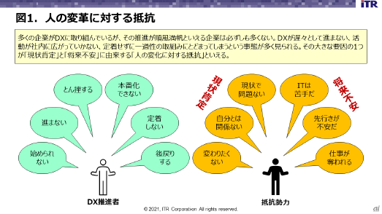

### 従業員一人ひとりの心の中にある「現状肯定」や「将来不安」を打破することができなければ、いかに経営者が旗を振り、DX推進者が奮闘しても、会社全体を突き動かすことはできませんし、デジタルを前提とした組織カルチャーを根付かせることは困難といえます。

#### チェンジマネジメントとは何か

### 「人が変化を受け入れ、新しい状態にいち早く移行できるように支援する手法であり、チェンジマネジメントを適切に行うことにより、変革プロジェクトの成功率を上げることができる」

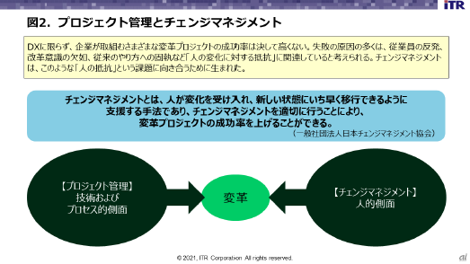

#### DXとチェンジマネジメントの関係

### プロジェクトの中には、データやデジタル技術を活用して既存事業を高度化させる「漸進型イノベーション（深化）」と、新規サービスの創出やビジネスモデルの転換を実現する「不連続型イノベーション（探索）」といった2つのタイプのDXの実践に該当するものもあります。

### チェンジマネジメントは、変革に伴って必要となる個人の意識、動機付け、行動様式、組織カルチャーといった人的側面に焦点を当てた管理を担います（図3）。

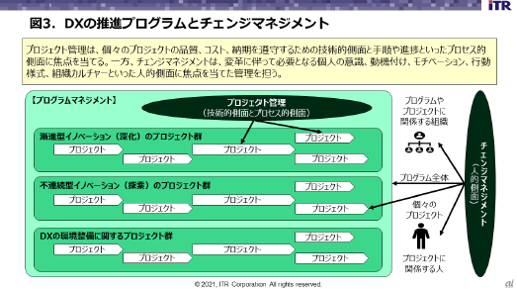

# DAX96-03-01_サイバーセキュリティ人材育成の考察

#### 概要

### 国の報告書を参考に

#### “DX with Cybersecurity”実践に向けた人材の確保、育成、活躍促進に係る主な政策課題と方向性

#### サイバーセキュリティ戦略（抜粋）

#### 現行の「サイバーセキュリティ戦略」と「サイバーセキュリティ意識・行動強化プログラム」の見直しについて

#### 普及啓発・人材育成に係る取組状況について（報告）

### 改訂履歴

#### 2021年12月16日初版

#### ポイント

### 社会の動向に対応したセキュリティ対策の観点

#### 国がイメージするSociety5.0の社会の認識

#### DX with Cybersecurity

##### DX with Security：サービスの向上のためにセキュリティ対策は必須

#### Cybersecurity for All

##### （産業横断的なサプライチェーン管理、サイバー犯罪対策、クラウドサービス利用のための対策の多層的な展開、経済安全保障の視点を含むサイバー空間の信頼性確保）

##### 見直し

###### 基盤的な取組（基本的対策の徹底、発信・相談窓口の充実、多様な主体の連携促進）にも改善すべき点がないか。

##### DXに向き合う地方、中小企業、若年層、高齢者等も

#### セキュリティバイデザイン

##### IT環境の構築に当たっては、企画・設計段階において、サービスの機能要件と併せて非機能要件のセキュリティ対策も設計し実装する。

#### プラス・セキュリティ

##### 様々な人材層・部門において、専門人材との協働が求められる。（協働のためには、互いの領域への相互理解が前提となる。）

##### ユーザ企業の主体的なIT 活用・DX 実施において経営・事業を担う者が「プラス・セキュリティ」知識を補充できるように

### ビジネスの発展のための国の支援を受けるために

#### 「DX認定制度」の認定基準の１つとして、「サイバーセキュリティ経営ガイドライン等に基づき対策を行っていること」が確認できることが規定されている。

### 人材育成の必要性の啓発活動

#### プログラムや研修等の受講を呼びかける取組を促す普及啓発、インセンティブ付け

#### DXを実現する構図

### ユーザ企業の主体的なIT活用とDX実施

### ユーザ企業の主体性と専門ベンダーを使う意識

### ジョブ型雇用

#### DX推進の鍵

### ・企業におけるIT・セキュリティ人材の活躍

### ・企業においてDX経営・事業を担う者が「＋IT」「＋セキュリティ」知識を補充できる環境

#### 人材育成のためのカリキュラム

### DX時代のニーズに即したカリキュラムが必要

### 期待する業務等を明確化し、的確なジョブディスクリプション等で採用する

#### ①最低限必要で役に立つと考えられる基礎知識を体系化

##### DX事業推進に際し活用が想定される場面から逆算し、どのような状態を目指すか

##### 実務⽬線からIT初⼼者に必要な知識が整理された「ITパスポートシラバス」を参照し、ⅰ：詳細な⽬標とⅱ：予め理解することが望ましいと考えられる基礎概念を整理

### 人材育成のターゲット層

#### 経営層

#### 管理職（部課長級）

#### 管理部門従業員

#### 実務部門従業員

#### システム担当部門従業員

### カリキュラム例

#### DXの方向性と活用すべきITシステム

##### デジタル化・ネット活用が進む中での自社の業務・サービスやサプライチェーンのあるべき姿

#### DX with Cybersecurity

##### サービスの向上のためにセキュリティ対策は必須

#### セキュリティバイデザイン

##### IT活用の設計段階においてセキュリティ対策も含める

#### プラス・セキュリティ

##### 経営・事業を担う者が「プラス・セキュリティ」知識を持つ

#### 手引きとモデル/ベストプラクティス

##### 初歩の取組から具体的な対策の実施に至るまで

### 参考になるスキル標準、カリキュラム

#### ITリテラシー

##### ITパスポート試験シラバス（社会人としての常識レベル）

#### デジタルリテラシー（Di-Lite）

#### プラス・セキュリティ

# “DX with Cybersecurity”実践に向けた人材の確保、育成、活躍促進に係る主な政策課題と方向性

# サイバーセキュリティ戦略（抜粋）

# 現行の「サイバーセキュリティ戦略」と「サイバーセキュリティ意識・行動強化プログラム」の見直しについて

# 普及啓発・人材育成に係る取組状況について（報告）